Revízia politiky EÚ pre biopalivá

Obsah:
Kontext
Prečo bola potrebná revízia politiky EÚ pre biopalivá
Ako môže revízia prispieť k zabezpečeniu trvalej udržateľnosti biopalív.
Ďalšie informácie

Kontext
Smernica EÚ o podpore využívania obnoviteľných zdrojov energie (OZE) (2009/28/EC) ukladá členským krajinám EÚ povinnosť zabezpečiť do roku 2020 10% energie v sektore dopravy z obnoviteľných zdrojov. Zároveň, smernica 98/70/EC o Kvalite palív obsahuje povinný cieľ 6%-ho zníženia uhlíkovej intenzity palív. Používanie biopalív v doprave je hlavným príspevkom k dosahovaniu týchto cieľov.
Vzhľadom k narastajúcemu množstvu vedeckých dôkazov o negatívnych environmentálnych a sociálnych vplyvoch súčasne používaných biopalív, Európska komisia predložila v roku 2012 návrh revízie politiky. Prvé štádium legislatívneho procesu (prvé čítanie) bolo ukončené na jeseň 2014.
V januári tohto roku začalo druhé čítanie a 24. februára 2015 sa koná kľúčové hlasovanie výboru Európskeho parlamentu (EP) pre životné prostredie o revizií politiky EÚ pre biopalivá v druhom čítaní. Po schválení pozície Rady EÚ v druhom čítaní (marec 2015) bude nasledovať trialóg medzi EP, Radou EÚ a Európskou Komisiou, ktorý povedie k dohode o revízií, ktorá sa očakáva v apríli 2015. Nové pravidlá budú platiť do roku 2020.

Prečo bola potrebná revízia politiky EÚ pre biopalivá

2.1 Vynorili sa vážne otázniky ohľadom úspor skleníkových plynov
Podpora biopalív je súčasťou politiky EÚ pre boj s klimatickou zmenou, takže miera úspory skleníkových plynov musí byť jedným z kľúčových parametrov pri jej realizácii. Členské krajiny by mali aktívne podporovať (napr. daňovým zvýhodnením) a zarátavať do cieľov iba biopalivá, pri ktorých dochádza k významným úsporám skleníkových plynov v porovnaní s fosílnymi palivami, a ktoré spĺňajú ďalšie kritéria udržateľnosti ku ktorým patrí povinnosť zaručiť, že pestovaním plodín pre biopalivá nedošlo k zničeniu ekologicky vzácnych ekosystémov (pôvodné lesy, mokrade, trvalé trávne porasty atď).

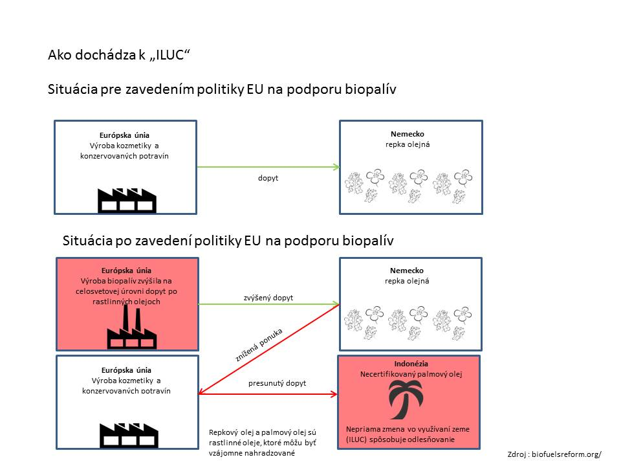
Problém je, že pestovanie plodín pre výrobu biopalív vyžaduje značnú rozlohu pôdy. A keďže vďaka vyššie spomenutým kritériám udržateľnosti zakotveným v Smernici o podpore OZE, plodiny pre výrobu biopalív sa nemôžu pestovať na novej pôde, ktorá by bola získaná zničením vzácnych ekosystémov, pestujú sa tieto plodiny na existujúcej poľnohospodárskej pôde. Čiže biopalivá zaberajú pôdu, ktorá mala slúžiť na nasýtenie narastajúcej svetovej populácie. Toto spôsobuje, že dochádza k ničeniu prírodných ekosystémov s cieľom získať novú pôdu pre pestovanie potravín. Premenou týchto ekosystémov (tropické pralesy, rašeliniská) na ornú pôdu dochádza k uvoľňovaniu skleníkových plynov do ovzdušia – čiže vznikajú emisie z dôvodu nepriamej zmeny vo využívaní pôdy tzv. ILUC. V súčasnosti už existuje množstvo vedeckých dôkazov (napr. EEA, JRC ) ktoré poukazujú na vplyv nepriamej zmeny vo využívaní pôdy pri stanovení celkovej uhlíkovej bilancie biopalív a poukazujú na fakt, že úspory skleníkových plynov pri biopalivách pestovaných na poľnohospodárskej pôde sú v dôsledku ILUC minimálne. resp. nedochádza k úsporám v porovnaní s fosílnymi palivami.

Vplyv ILUC
Zvýšený dopyt po biopalivách stimulovaný politikou EÚ spôsobuje, že plodiny na výrobu biopalív (napr. kukurica, repka olejná) nahrádzajú pôvodne pestované potravinové plodiny. Avšak dopyt po plodinách a krmovinách pestovaných na tej pôde pôvodne nezanikne, a produkcia sa presunie niekde inde. Táto narastajúca potreba pôdy vedie k ničeniu vzácnych ekosystémov ako lesy, rašeliniská, trvalé trávne porasty, ktoré sú premieňané na ornú pôdu. K odlesňovaniu dochádza predovšetkým v tropických krajinách ako Malajzia alebo Indonézia. Následkom je obrovská strata biodiverzity, ale aj výrazný nárast emisií skleníkových plynov unikajúcich do atmosféry pri premene pôdy. Podľa štúdie IEEP, ak by nedošlo k zmene súčasnej politiky, dopyt po biopalivách do roku 2020 by mohol viesť k premene až 69 000 km² prírodných ekosystémov na poľnohospodársku pôdu a tým by došlo k uvoľneniu ďalších 12 až 26 milónov kubických ton CO₂ ročne, čo sa približne rovná pridaniu 12 až 26 miliónov nových áut na Európske cesty. Takže politika, ktorá je v EÚ z verejných zdrojov podporovaná sumou 6 miliárd ročne neplní svoj prvotný cieľ a navyše prispieva k ekologickej deštrukcii.

2.2 Pestovanie biopalív konkuruje pestovaniu potravín a spôsobuje rast cien potravín
Biopalivá prvej generácie, ktoré na trhu momentálne dominujú sú vyrábané s poľnohospodárskych plodín, takže konkurujú výrobe potravín. Bioetanol sa vyrába z cukornatých alebo škrobnatých plodín ( napr. kukurica, zemiaky) a biodiesel z olejnatých plodín (napr. repka olejná, slnečnica). V súčasnosti 65% repky olejnej vypestovanej v EÚ sa použije na výrobu biodieslu. Ako dopyt po biodiesli narastá musíme viac a viac rastlinných tukov dovážať z krajín mimo EÚ. Napr. Slovensko sa stalo z čistého exportéra rastlinných olejov čistým importérom. (pozri rámik nižšie Biopalivá na Slovensku) Repkový olej môže byť nahrádzaný palmovým a dopyt po ňom vedie k tlaku na vytváranie novej ornej pôdy, čo sa do veľkej miery deje na úkor pralesov a iných vzácnych ekosystémov.
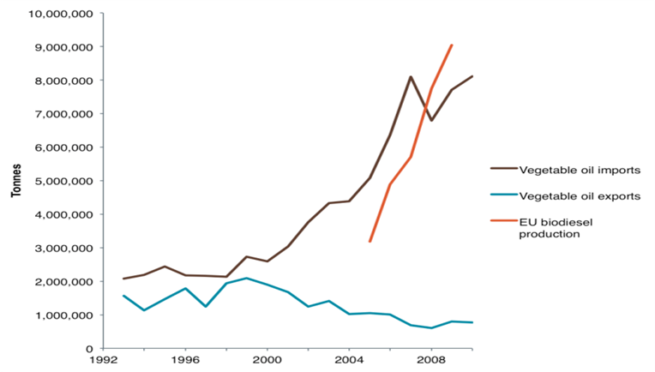

Nedostatok pôdy spojený s dopytom po biopalivách pestovaných na poľnohospodárskej pôde v EÚ prispieva k zvyšovaniu cien potravín. Podľa štúdií by do roku 2020 by cena olejnaných semien mohla narásť o 20% a cena rastlinných tukov o 36%. U kukurice by ceny mohli vzrásť o 22% a u pšenice o 13%.
Zástupcovia priemyslu biopalív hovoria o značnom potenciáli voľnej pôdy v rámci EÚ. Podľa štúdie IEEP z roku 2014, ktorej cieľom bolo odhadnúť koľko voľnej pôdy je v EÚ k dispozícií pre pestovanie energetických plodín, sa táto plocha pohybuje v rozmedzí 1 až 1,5 miliónov ha. Tento odhad je považovaný za optimistický a využitie takejto pôdy môže byť limitované socio-ekonomickými faktormi (napr. marginálne resp. periférne oblasti).

2.3 Snaha o podporu pokročilých biopalív
Cieľom revízie politiky EÚ pre biopalivá je aj pomôcť pokročilým biopalivám preniknúť na trh. Pokročilé biopalivá sú vyrábané z lignocelulozových surovín ako drevo alebo slama (biopalivá druhej generácie) alebo rias (biopalivá tretej generácie). Tiež je možné pestovať špecifické technické energetické plodiny, ktoré sú následne spracovávané na biopalivá. Ak sú biopalivá vyrábané z odpadových surovín, nekonkurujú potravinovým surovinám, čo je ich veľkou výhodou. Avšak, aby sme sa vyhli chybám z minulosti v súvislosti s biopalivami prvej generácie je nevyhnutné zabezpečiť, aby podmienkou pre akékoľvek investície do rozvoja pokročilých biopalív bolo splnenie prísnych kritérií trvalej udržateľnosti.
Mnohé suroviny, ktoré sa na ich výrobu používajú sú už v súčasnosti využívane rôznymi odvetviami priemyslu (napr. slama v poľnohospodárstve, drevo a drevný odpad v stavebníctve a nábytkárstve). Podpora týchto surovín pre výrobu bioenergie by mohla viesť k nadmernému dopytu po týchto zdrojoch, ktoré sú obmedzené, čo by mohlo mať negatívne environmentálne dôsledky.

Biopalivá na Slovensku
Výroba:
Slovenský biopalivový sektor produkuje najmä kvapalné biopalivá prvej generácie, ktoré sa primiešavajú do tradičných fosílnych palív - benzínu a nafty.
Na Slovensku sa vyrobí najviac biodieslu, na druhom mieste je bioetanol.
Najväčšími výrobcami na Slovensku sú ENVIRAL, a.s - prvý výrobca bioetanolu na Slovensku s ročnou výrobná kapacita predstavuje 130 tisíc m³ bioetanolu (hlavne z kukurice). MEROCO, a.s vyrába biodiesel v objeme 100 tisíc ton (z repky olejnej, slnečnice).
Spoločnosť Biochemtex a Beta Renwables plánujú v Strážskom výstavbu závodu na výrobu celulózového etanolu, tj. biopaliva druhej genrácie (55 000 t ročne). Štart výroby sa predpokladá v prvej polovici 2017.

Palivo verzus potraviny:
Aj na Slovensku plodiny na výrobu biopalív vytesňujú potravinové plodiny. Podľa údajov v Koncepcii rozvoja poľnohospodárstva 2013-2020 došlo v období 2002 až 2011 až k 81,6% zníženiu spotreby repky v potravinárskom priemysle a 15-násobnemu zvýšením spotreby repky na výrobu bionafty. Spotreba repky na výrobu biopalív dosahuje až 85,71 % domácej produkcie. Takže napriek tomu, že domáca produkcia by pokryla našu spotrebu, musíme jedlé oleje dovážať. Takže sme sa stali z exportérov rastlinných olejov importérmi. Z krátkodobého hľadiska majú farmári zabezpečení odbyt pre svoje plodiny avšak z pohľadu krajiny likvidácia spracovateľského priemyslu rastlinných tukov určite nie je strategicky správnym krokom.

Máme voľnú pôdu na pestovanie biopalív?
Podľa Akčného plán využívania biomasy na roky 2008 -2013 „podpora pestovania biomasy na energetické účely nie je v konflikte s požiadavkami potravinovej bezpečnosti na Slovensku, keďže je 300 000 až 400 000 ha v súčasnosti nevyužívanej poľnohospodárskej pôdy.“ Táto pôda však nie je bližšie špecifikovaná. Na základe dostupných údajov je pravdepodobné, že prevažnú časť tejto voľnej pôdy tvoria tzv. „biele plochy“ čiže poľnohospodárska pôda, ktorá bola zámerne alebo prirodzeným vývojom premenená na les resp. je zarastená náletom. Väčšina takejto pôdy sa nachádza v marginálnych oblastiach a jej využívaniu bránia rôzne socio-ekonomické a environmentálne faktory. Z týchto dôvodov táto pôda nepredstavuje reálny potenciál pre pestovanie plodín na výrobu tekutých biopalív no ako preukázala štúdia CEPA Priatelia Zeme, môže predstavovať pri tvalo - udržateľnom využívaní významný zdroj energeticky využiteľnej biomasy na lokálnej úrovni.
Biopalivá a biodiverzita:
Skoro polovica plochy Slovenska je využívaná na poľnohospodárske účely. Zákonite preto, spôsob obhospodarovania má zásadný vplyv na biodiverzitu poľnohospodárskej krajiny Podobne ako v iných Európskych krajinách, aj na Slovensku sú druhy a biotopy viazané na poľnohospodársku krajinu pod veľkým tlakom v dôsledku čoho ubúdajú resp. niektorým hrozí vyhynutie (napríklad drop veľký či krakľa belasá). Hlavným dôvodom je na jednej strane intenzifikácia poľnohospodárstva (zánik lúk a pasienkov, odvodňovanie, zvýšené používanie pesticídov a hnojív, pestovanie monokultúr na veľkých blokoch ornej pôdy, odstraňovanie drevinovej vegetácie), no rovnako vážny vplyv má zanikanie diverzifikovaného poľnohospodárstva a zanechávanie tradičných postupov na iných miestach. Táto situácia je v prevažnej miere dôsledkom nastavenia poľnohospodárskych politík v minulosti, a od nášho vstupu do EÚ nastavením Spoločnej poľnohospodárskej politiky EÚ. S cieľom zvrátiť negatívny stav poľnohospodárskej krajiny v EÚ, posledná reforma zavádza opatrenia, ktorých cieľom je priviesť do krajiny určitú diverzitu a priestor pre zachovanie prírodných ekosystémov. Na druhej strane však energetická politika EÚ podporou pestovania plodín na výrobu biopalív ide proti snahám o zlepšenie stavu poľnohospodárskej krajiny: podporuje pestovanie monokultúr, vytvára tlak na vodu a ornú pôdu, ktorá je často získavaná na úkor významných funkčných prvkov v krajine ako napr. trávne porasty či nelesná drevinová vegetácia (remízky, stromoradia, solitéry).

Ako môže revízia prispieť k zabezpečeniu trvalej udržateľnosti biopalív.

- Zásadným spôsobom obmedziť podiel biopalív pestovaných na poľnohospodárskej pôde v rámci 10%- ho cieľa pre podiel OZE v doprave na úroveň súčasnej spotreby (5%), s cieľom zabezpečiť, aby nekonkurovali potravinovým plodinám v nárokoch na pôdu a vodu.
- Napraviť spôsob výpočtu uhlíkovej bilancie biopalív zarátaním emisií z nepriamej zmeny vo využívaní pôdy (ILUC). Správny spôsob výpočtu ILUC je najlepším spôsobom podpory pokročilých biopalív, ktoré pre svoju výrobu vyžadujú menej poľnohospodárskej pôdy.
- Správnym nastavením kritérií zabezpečiť, aby biopalivá druhej generácie boli skutočne trvalo-udržateľné.
- Poslať jasný signál trhu, že budúcnosť „zelenej“ dopravy spočíva v inovatívnych spôsoboch šetrenia energie, využitia elektriny z obnoviteľných zdrojov, bioplynu z organického odpadu, technológií ktoré zabezpečia veľké úspory uhlíka, v mobilite, vytváraní pracovných miest a ekonomických výhod a nie v biopalivách, ktoré majú negatívny vplyv na klímu, potravinovú bezpečnosť a životné prostredie.

Ďalšie informácie
http://www.biofuelsreform.org/
http://www.transportenvironment.org/publications/little-book-biofuels
http://www.priateliazeme.sk/cepa/sk/informacie/zo-sveta/229-biopaliva-kradnu-podu
http://www.birdlife.org/sites/default/files/attachments/201301_CEDelft_Report.pdf
http://www.birdlife.org/sites/default/files/attachments/PolicyBriefing_Space_for_Energy_Crops.pdf

Kontakt:
Daniel Lešinský, CEPTA- Centrum pre trvalo udržateľné alternatívy, Lesinsky@changenet.sk, 0905581076
Miroslav Mojžiš, CEPA-Priatelia Zeme, mojzis@priateliazeme.sk, 0904 591 107
Tatiana Nemcova, SOS/BirdLife Slovensko, Nemcova@vtaky.sk, 0944 209 893.

http://www.europarl.europa.eu/oeil/popups/ficheprocedure.do?reference=2012/0288(COD)&l=en#tab-0
V súčasnosti 35%, od roku 2017 50% a od roku 2018 60%
Pozri čl. 17 Smernice o OZE: http://eur-lex.europa.eu/legal-content/SK/TXT/PDF/?uri=CELEX:32009L0028&from=EN
V angličtine skratka Indirect landuse change
http://www.eea.europa.eu/publications/eu-bioenergy-potential/download
https://ec.europa.eu/jrc/en/news/new-report-indirect-land-use-change-emissions-estimates
Anticipated Indirect Land Use Change Associated with Expanded Use of Biofuels and Bioliquids in the EU – An Analysis of the National Renewable Energy Action Plans, Institute for European Environmental Policy, 2010.
Biofuels–At What Cost? A review of costs and benefits of EU biofuel policies, International Institute for Sustainable Development, 2013.
EU biofuel use and agricultural commodity prices: A review of the evidence base, London: Institute for European Environmental Policy, 2012
Allen B, Kretschmer B, Baldock D, Menadue H, Nanni S, Tucker G (2014) Space for energy crops – assesing the potential contribution to Europe’s energy future. BirdLife Europe, European Environmental Bureau, Transport Environment. IEEP London
Analýza potenciálu biomasy v katastrálnom území Poniky na udržateľné energetické využívanie, CEPA- Priatelia Zeme (2014) http://www.priateliazeme.sk/cepa/images/collector/collection/publikacie/analyza%20potencialu%20biomasy%20poniky.pdf

